S.E.L.A.R.L. AUXILIA JURIS
Huissiers de justice associés
76 Allée d'Iéna
11000 CARCASSONNE
Tél. :04.68.25.03.31 Fax : 04.68.71.05.60

VENTE AUX ENCHERES PUBLIQUES

SUR LIQUIDATION JUDICIAIRE
Liste complète sur huissier11.com

Le MERCREDI 2 DECEMBRE 2015
A 14 HEURES

Route d’ALET à LIMOUX (11300) – ancien Ets DEL BANO

IL SERA PROCEDE A LA VENTE DE :

- MATERIELS DE TRAVAIL DE LA PIERRE

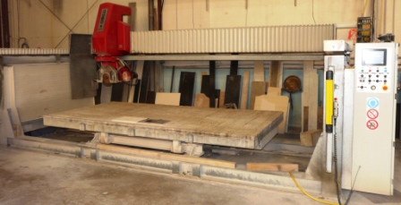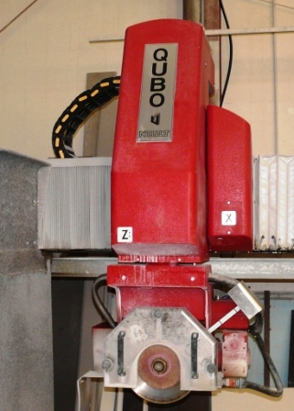

Débiteuse NOAT QUBO 5 axes

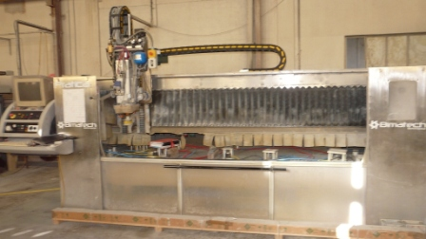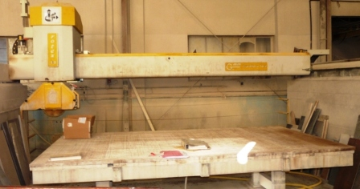

Centre d usinage BIMATECH BOTTERO GROUP série Une machine débiteuse 39 de marque GMM
Pratica comprenant un poste de pilotage avec écran/clavier
et la machine avec tête, ventouse et cône d'outillage
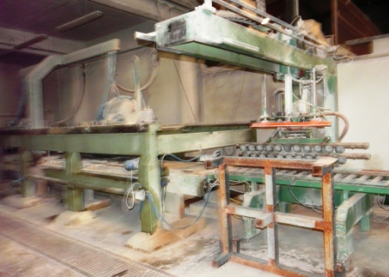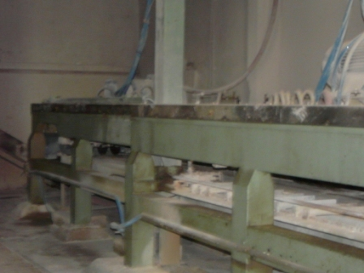

Chaîne complète de fabrication de pavés de marque GUGLIELMI GINO année 1999, 400 Volts, 50 Htz, 1600 kg, avec tapis roulant, scie avec disques, machine à ventouse et tombeau de vieillissement.

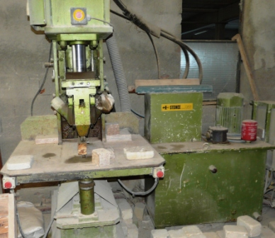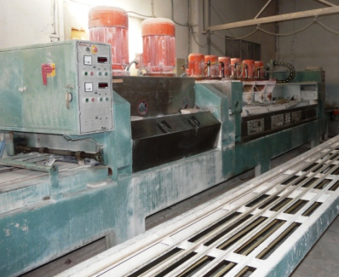

Cliveuse de marque STEINEX Polissoir auto BACCI avec accessoires et tapis

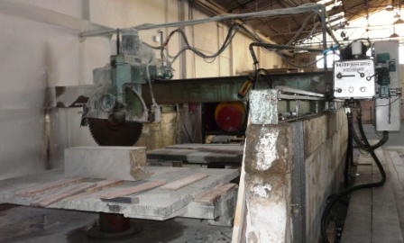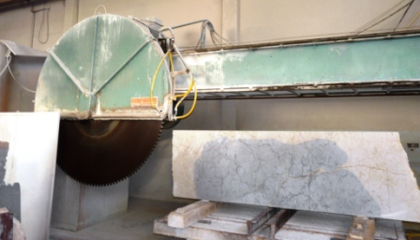

Débiteuse 2 tables ZAMBON automatisée Débiteuse PELECQ (diamètre disque : 2mètres)

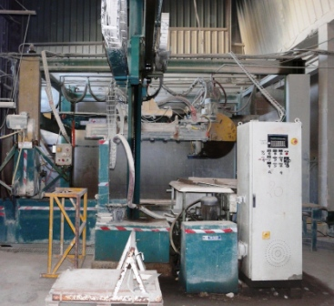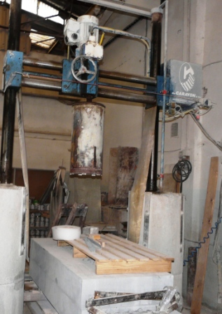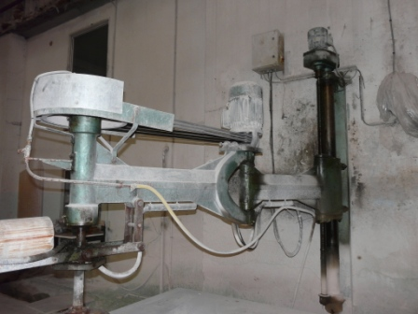

Taille-blocs LAITI PETRONILLI Carotteuse CARAYON Polissoir à genouillère avec lot de carottes manuel
Ainsi que : touret sur potence, griffeuse avec flexible, débiteuse PELECQ semi-auto D40005, machine à débiter fixe PELECQ, petite débiteuse FLX CSW…

- OUTILLAGE DE MANUTENTION

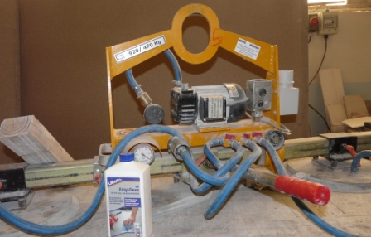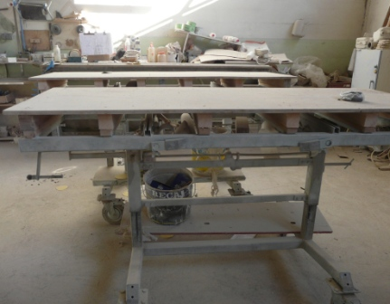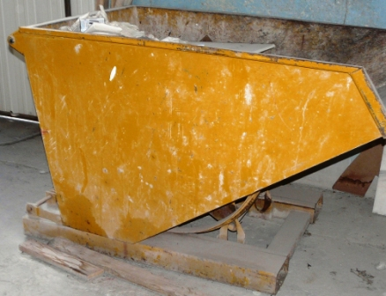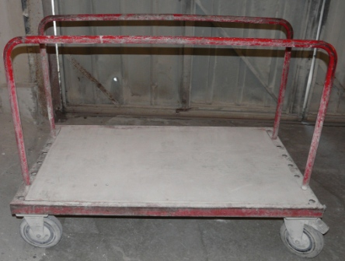

Ventouses, pinces de levage, tables de marbrier, bennes à chutes, chariots, châssis fixes et sur roues, fourche de lavage 2Tonnes …

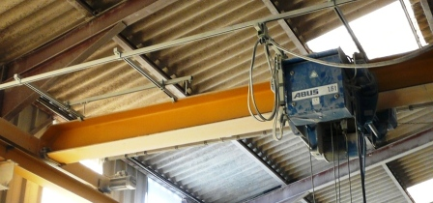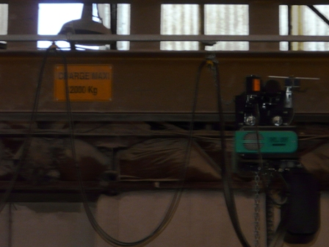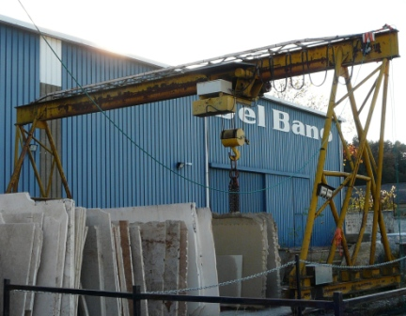

Pont roulant 1,6T ABUS Pont roulant 2 Tonnes (X2) Pont 12 Tonnes pour pièces

- OUTILLAGE

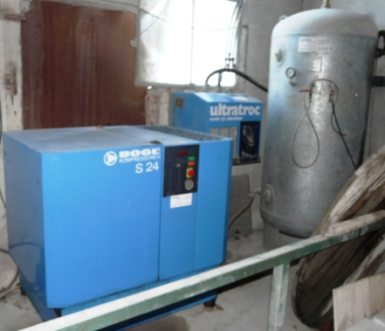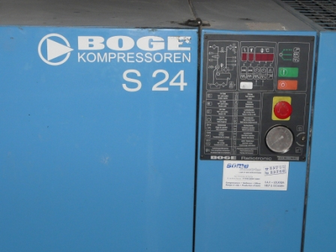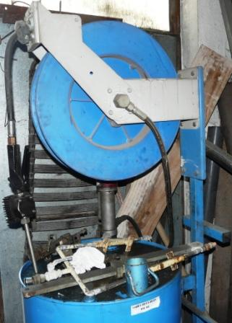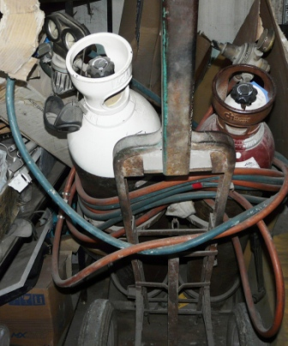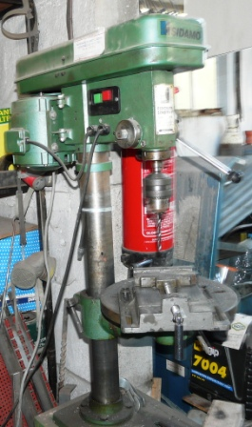

Station d’air BOGE réseau air et accessoires Atelier (outils, stock, chalumeau, perceuse à colonne, station de graissage…)

- MATERIEL ROULANT

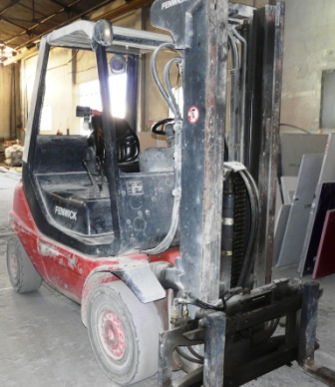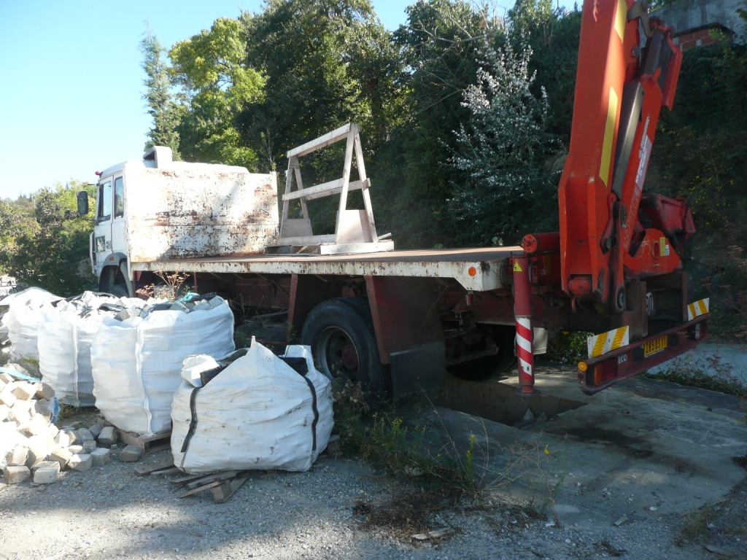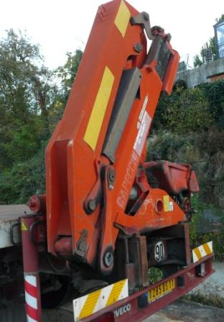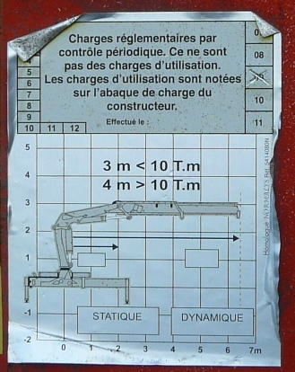

Un FENWICK 3 Tonnes Un camion IVECO plateau avec grue PK9700 2 bras - année 1999 - 333000kms
Un FENWICK 2.5 Tonnes

- STOCK ET DIVERS
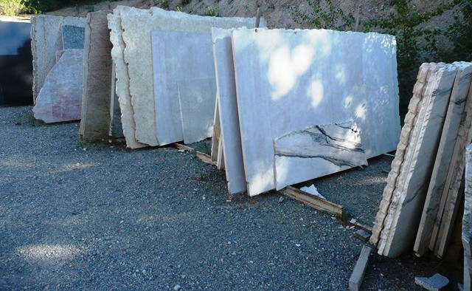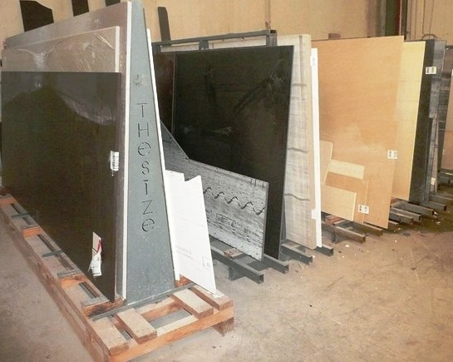

Stock de plaques de granit, marbre, corian, pierre, quartz.

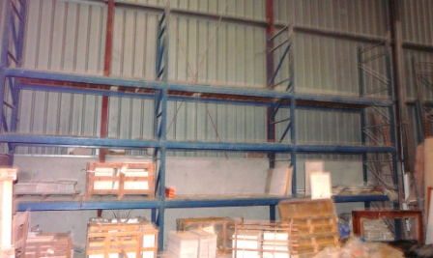

Racks de rangement (grandes longueurs), station de traitement d’eau (pompes, ballon…)…

- MOBILIER DE BUREAU

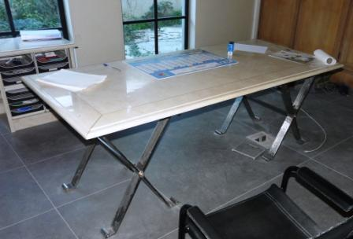

Un bureau en marbre "crème royal" avec pieds métalliques croisillons, une console identique au bureau avec pieds croisillons métalliques, un classeur en marbre …

Liste indicative des lots sous réserve d'erreur de modification ou d'omission
lot | désignation
1 | débiteuse NOAT QUBO 5 axes
2 | centre d’usinage BIMATECH BOTTERO GROUP série Pratica comprenant un poste de pilotage avec écran/clavier et la machine avec tête, ventouse et cône d'outillage
3 | débiteuse ROTEX 4 axes
4 | pont roulant 1,6T ABUS
5 | ventouse pour pont 470 kg PICOLINO
6 | 5 pinces de levage 500 kg
7 | transpalette
8 | lot chariots porte-tranches
9 | tables de marbrier
10 | lot de chassis sur roues
11 | 3 souffleurs (ventilateurs d'atelier)
12 | pont roulant 2 Tonnes
13 | tourret sur potence (manque flexible)
14 | griffeuse avec flexible
15 | débiteuse semi auto PELECQ D40005-81 année 1981
16 | fourche de levage 2 T
17 | machine à débiter fixe PELECQ
18 | 6 bennes à chutes pour chariot élévateur
19 | station d'air BOGE, reseau air et accessoires
20 | taille-blocs LAITI PETRONILLI
21 | chaîne de fabrication de pavés GUGLIELNI complète
22 | cliveuse
23 | lot de racks de stockage
24 | carotteuse CARAYON avec lot de carottes
25 | polissoir à genouillère manuel avec accessoires
26 | polissoir auto BACCI avec accessoires et tapis
27 | petite débiteuse FLX CSW
28 | débiteuse 2 tables ZAMBON automatisee
29 | tonneau a veillir HS
30 | débiteuse gd diametre 2 metres PELECQ
31 | pont roulant 2 Tonnes
32 | FENWICK 3 Tonnes
33 | FENWICK 2,5 Tonnes
33 | pont 12 Tonnes pour pieces
34 | station de traitement de l'eau
35 | atelier (outils, stock, chalumeau, perceuse à colonne, station de graissage...)
36 | stock pierre granit ceramique quartz corian et marbre
37 | Un camion IVECO année 1999 333000kms à plateau avec grue PK9700 2 bras

